Podklady k výzvě na prováděcí projekt
Moravské náměstí 12
Objekt se nachází na parcele číslo 1514/1 k.ú. Veveří. Jedná se o bytový dům Moravské náměstí 753/12.
Projektová dokumentace bude členěna na tyto celky (samostatné části dokumentace):
– oprava uliční fasády a výměna výplní otvorů
– oprava průchodu a oprava dvoru, zvonky, společné prostory domu, oprava elektroinstalace ve společných prostorách
– oprava dvorní fasády a výměny výplní otvorů atd.
– oprava nadstřešních konstrukcí, střechy, komínů, hromosvody, klempířské výrobky
Projektová dokumentace bude zaměřena zejména na tyto práce (podrobněji bude řešeno s vítězným uchazečem):
- požadavek na maximální zachování autenticity a originality
- oprava uliční fasády (rehabilitace fasády v duchu původního charakteru a stavební podstaty domu, bez zateplení) a výměna oken, na základě závazného stanoviska OPP MMB se zachováním autentičnosti - požadavek na hygienickou hodnotu osvětlení a oslunění - zachování velikosti otvorů a tloušťky rámů. Zachování původního kastlového charakteru okna, profilace, půdorysné pozice, doplnění izolačním dvojsklem do vnějších křídel.
- oprava dvorních fasád (rehabilitace fasády v duchu původního charakteru a stavební podstaty domu, bez zateplení), výměna oken a dveří se zachováním autentičnosti - požadavek na hygienickou hodnotu osvětlení a oslunění - zachování velikosti otvorů a tloušťky rámů. Zachování původního kastlového charakteru okna, profilace, půdorysné pozice, doplnění izolačním dvojsklem do vnějších křídel, demontáž a navrácení původního kování do nových křídel, deponování jednoho kompletního exempláře okenní výplně.
- rehabilitace parteru budovy (vč. kompletní obnovy původního vzhledu)
- ponechání kovové konstrukce výkladce a její repase, včetně textilních markýz (kavárna) dle požadavků OPP MMB. Tvorba nového výkladce (zverimex) s požadavkem na stylové a kompoziční sjednocení obou výkladců.
- Sjednocení krycích mřížek vývodů topidel WAF.
- tvorba nové konstrukce reklamního výkladce u vstupu do budovy s požadavkem na stylové sjednocení s konstrukcemi výkladců.
- odstranění reklamního nosiče nad vstupem do budovy (Alfa-COM)
- výměna stávajících vstupních dveří, dveří do dvora a dveří do společných prostor domu s požadavkem na stylové a materiálové sjednocení dveří (dřevo nebo kovová konstrukce).
- výměna zvonkového tabla s videokamerou vč. výměny domácích telefonů
- výměna klempířských prvků (parapety, oplechování, …)
- přeložení hromosvodů a svodného potrubí pro dešťovou vodu
- oprava průchodu do dvora (oprava omítek, výmalba, nové dveře do sklepa), odstranění sekundárních konstrukcí, nefunkčních prvků a sítím, nová dlažba s požadavkem na stylové sjednocení vchodu. Oprava omítek a soklových částí ve společných prostorách bytových domů, následná výmalba a nátěry (netýká se interiérů bytů a nebytových prostor), výměna poštovních schránek, nová elektroinstalace ve společných prostorech vč. osvětlení – větší počet svítidel (LED) (nové skříňové rozvaděče) vč. umístění veškeré kabeláže pod omítku
- stavebně technický průzkum a návrh opravy střech s novou skladbou vč. zateplení a opravu nadstřešních konstrukcí (střechu vč. zateplení vést ve VV odděleně z důvodu zatřídění do účetnictví)
- oprava komínů
- zámečnické prvky ponechat v maximální míře s možností repase
- ponechání stožárů na vlajky na uliční fasádě a jejich repase

Součástí prováděcí dokumentace je i zaměření stávajícího stavu. V případě, že nebude nájemcem zpřístupněn některý pronajatý prostor, je potřeba počítat s dalšími alternativními možnostmi zaměření a to na náklady projektanta.
Výsledný projekt musí respektovat požadavky objednatele, požadavky dotčených orgánů (OPP MMB), a technické požadavky vyplývající z obecných norem a vyhlášek. Současně náklady na realizaci stavby musí korespondovat s hospodárným nakládáním s veřejnými prostředky.

Rozdělení PD do stavebních objektů:
SO01 – oprava uliční fasády a výměna výplní otvorů
SO02 – oprava průchodu a oprava dvoru, zvonky, společné prostory domu, oprava elektroinstalace ve společných prostorách
SO03 – oprava dvorní fasády a výměny výplní otvorů atd.
SO04 – oprava nadstřešních konstrukcí, střechy, komínů, hromosvody ( v soupise prací vyčlenit samostatně opravu střechy vč. zateplení)

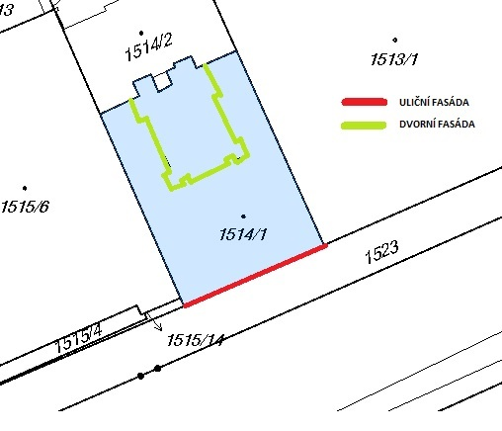
Obr. 1 – členění bytového komplexu

Základní fotodokumentace
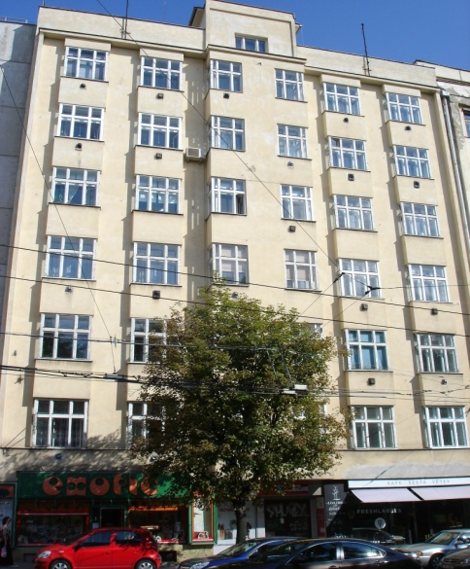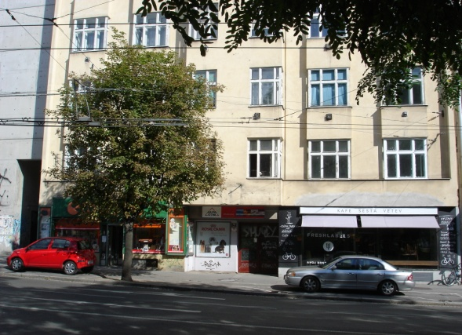
Obr. 2 - uliční fasáda Obr. 3 – výkladce v přízemí domu
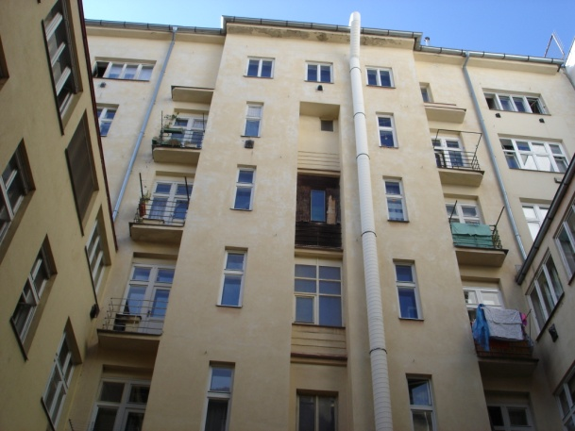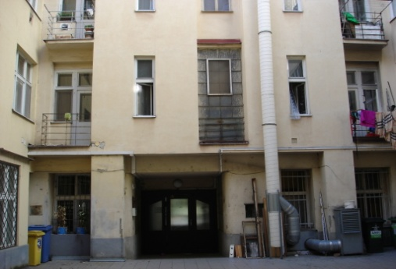
Obr. 4 – dvorní fasáda Obr. 5 – dvorní fasáda

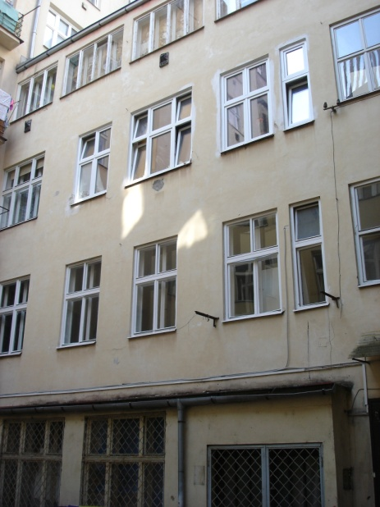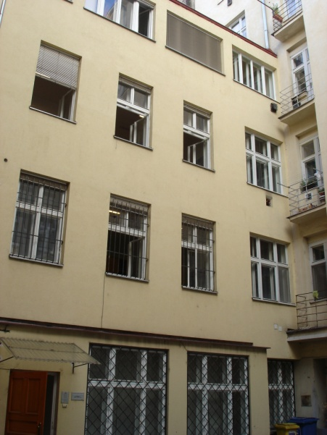
Obr. 6 – dvorní fasáda Obr. 7 – dvorní fasáda

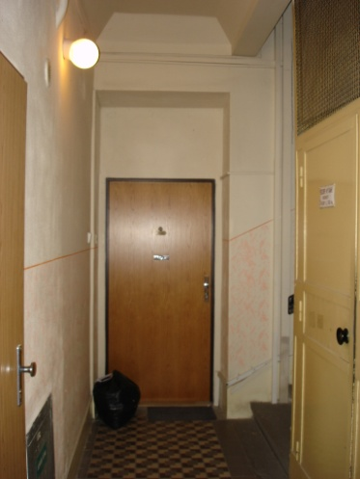
Obr. 8 – společné prostory

